Werkblad Logistiek Management

Opdracht 1:

A)
In de film komen een aantal zaken voor die te maken hebben met logistieke processen. Geef bij de volgende situaties aan of er sprake is van een goederen of een informatiestroom:

Situatie 1: Het bestellen van 50 kratten bier.
Antwoord situatie 1:

Situatie 2: Een klacht van een klant over lege schappen.
Antwoord situatie 2:

Situatie 3: Het vullen van de schappen.
Antwoord situatie 3:

Situatie 4: Het terugsturen van de statiegeldflessen.
Antwoord situatie 4:

Situatie 5: De ontvangst van de kerstversiering.
Antwoord situatie 5:

B)
De goederenstromen kun je beheersen op basis van verschillende uitgangspunten, te weten: voorraadgestuurd, vraaggestuurd en plangestuurd. Hieronder vind je een aantal stellingen over deze systemen. Geef aan of ze juist of onjuist zijn. Motiveer je antwoord.

Stelling 1:
Bij een voorraadgestuurd systeem is de bestelhoeveelheid groter bij hoge bestelkosten.
Juist/Onjuist, omdat:

Stelling 2:
Bij een vraaggestuurd systeem bestelt men als de voorraad een bepaald niveau bereikt.
Juist/Onjuist, omdat:

Stelling 3:
Bij een plangestuurd systeem bestelt men iedere periode hetzelfde, aangezien ze uit gaan van een constante afzet.
Juist/Onjuist, omdat:

C)
Welk systemen gebruiken de twee supermarkten in de film, vraaggestuurd, voorraadgestuurd of plangestuurd? Vul in:

Een supermarkt is voor het merendeel .......................... omdat:

Maar de supermanagers houden echter ook rekening met de specifieke wensen van klanten of met seizoenen, in dat geval werken ze .......................

In de film zie je dat actiesartikelen ruim van te voren worden besteld, die bevoorrading is dus ...........................

Opdracht 2:
Een supermarkt zoekt naar een optimaal bestelmoment voor een voorraad exclusieve Parmezaanse kazen. Deze goederen hebben een hoge inkoopprijs. Helaas zijn ze niet onbeperkt houdbaar, dus een te grote bestelling is niet mogelijk. Een te kleine bestelling is ook niet voordelig, want het is behoorlijk duur om ze uit Italië te importeren. Na een berekening van de bestelkosten en een inschatting van de verkopen, komt de manager op het volgende uit:

- De veiligheidsvoorraad bedraagt 300 stuks
- Per week verkoopt de supermarkt 200 stuks
- De levertijd is 2 weken
- De voorraad aan het begin van week 1 is 900 stuks
- De bestelgrootte is 1000 stuks

A)
Bereken in welke week de veiligheidsvoorraad bereikt gaat worden.
Antwoord:

B)
Bereken in welke week de supermarktmanager de eerstvolgende bestelling gaat doen. Ga er hierbij van uit dat de nieuwe kazen moeten binnenkomen op het moment dat de veiligheidsvoorraad bereikt wordt.
Antwoord:

C)
Teken in de grafiek hierboven het verloop van de voorraad Parmezaanse kazen.
Als je in Word werkt, moet je de grafiek apart inleveren.
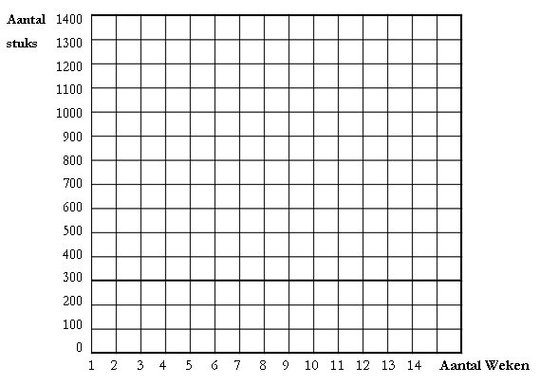

D)
Wat is de voorraadgrootte Parmezaanse kazen aan het begin van week 20?
Antwoord:

Opdracht 3
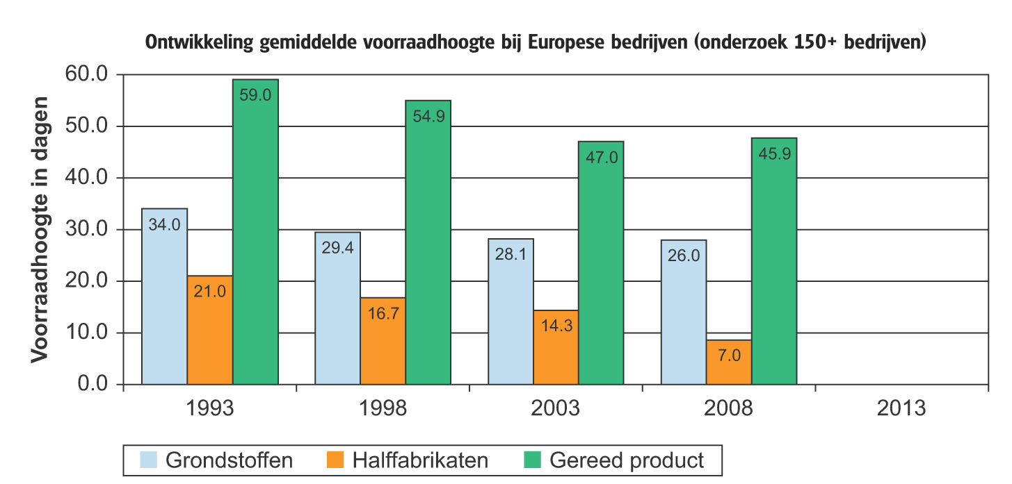

Bron: Logistiek.nl

Hierboven zie je een overzicht van het gemiddeld aantal dagen dat een voorraad in het bedrijf aanwezig is. Dit wordt iedere vijf jaar onderzocht bij 150 Europese bedrijven, verspreid over verschillende sectoren. Ook de retailsector is hierin meegenomen. De retailsector bestaat uit alle bedrijven die leveren aan de eindconsument, zoals supermarkten.

A)
Van welke voorraad is sprake bij de retailsector? Grondstoffen, halffabrikaten of gereed product?
Antwoord:

B)
Leg uit hoe het gebruik van Just in Time de voorraadhoogte in dagen kan verlagen.
Antwoord:

C)
Geef een reden waarom de voorraad gereed product gemiddeld hoger ligt dan de andere twee voorraden.
Antwoord:

D)
Leg uit hoe het gebruik van ICT-middelen de gemiddelde voorraadhoogte in dagen kan verkorten.
Antwoord:

